ČESKÁ ASTRONOMICKÁ SPOLEČNOST
sekretariát: Astronomický ústav AV ČR, v. v. i., Fričova 298, 251 65 Ondřejov
info@astro.cz


ASTRONOMICKÝ ÚSTAV AV ČR, v. v. i.

Fričova 298, 251 65 Ondřejov

Tiskové prohlášení České astronomické společnosti a Astronomického ústavu AV ČR, v. v. i.
číslo 278 z 9. 8. 2021

Prestižní snímek dne NASA z 9. srpna má slovensko-české autory

Úřad NASA v pondělí 9. srpna 2021 publikoval snímek s názvem „Perseus and Lost Meteors“ (v překladu Perseus a ztracené meteory). Jeho autory jsou slovenský astrofotograf a popularizátor astronomie Tomáš Slovinský a český astrofotograf Petr Horálek z Fyzikálního ústavu Slezské univerzity v Opavě. Nezvyklý kompozitní snímek, který oběma autorům zabral stovky hodin práce, upozorňuje na blížící se maximum každoročního meteorického roje Perseidy a problém světelného znečištění, díky němuž se (nejen tento) meteorický roj čím dál hůře pozoruje.

I přes mimořádně přísné restrikce kvůli pandemii COVID-19 byla a je noční obloha každému stále dostupná. Na nočním nebi můžeme aktuálně pozorovat Mléčnou dráhu, objevují se meteory z roje Perseid a nízko nad obzorem už za soumraku lze pozorovat jasné planety: nad západním obzorem planetu Venuši, nad jihovýchodem pak Jupiter a Saturn. Právě meteorický roj Perseid je v následujících dnech tím největším lákadlem pro pozorovatele noční oblohy, vrcholí v noci 12./13. srpna. Na tuto každoroční podívanou, která je letos provázena velmi dobrými podmínkami, upozorňuje NASA prostřednictvím svého prestižního Astronomického snímku dne z 9. srpna 2021. Autoři snímku – Tomáš Slovinský a Petr Horálek – poukazují ještě na jeden fakt: kvůli rostoucí míře (dnes už dokazatelně škodlivého) světelného znečištění z měst je i pozorování meteorů čím dál obtížnější.

Kompozitní snímek vznikl v srpnu minulého roku na dvou místech s různou mírou světelného znečištění. Tomáš Slovinský zaznamenával meteory z Perseid u Runiny v Parku tmavej oblohy Poloniny, kde je jedno z nejtmavších míst ve střední Evropě. Na tzv. Bortleho stupnici tmavého nebe podle míry světelného znečištění (od 1 do 9, kde stupeň 9 je nejhorší) se Runina nachází na stupni 2. Petr Horálek snímal meteory nad Sečskou přehradou, kde je kvalita oblohy Bortle 4. Rozdíl mezi těmito dvěma místy je přitom až 1000 hvězd, o které je sečská obloha ochuzena oproti té na Runině. A nejen to. Tomáš Slovinský mohl napozorovat až o třetinu více meteorů, které na přesvětlené sečské obloze zanikly. Světelné znečištění tedy velmi výrazně okrádá pozorovatele blíže k městům o krásu tmavé hvězdné oblohy a bohatý meteorický roj Perseidy. Oba fotografové přitom snímali stejnou technikou přibližně stejný celkový čas a obrazy zpracovávali identickými (dopředu domluvenými) technikami. Snahou bylo rovněž v precizně zvolený čas zachytit identickou nebeskou kompozici s letní Mléčnou dráhou, aby bylo možné oba pohledy lehce prolnout a na problematiku světelného znečištění co nejlépe poukázat. Vyjma meteorů a Mléčné dráhy je na kompozitu také vidět trojice jasných planet, která při loňském maximu Perseid zdobila noční oblohu: na Horálkově části vpravo Jupiter a Saturn (odrážejí se v hladině Sečské přehrady), na Slovinského polovině pak narudlý Mars.

Pro Tomáše Slovinského je to již 6. úspěch v NASA, pro Petra Horálka v pořadí jubilejní 30. snímek. Zároveň jde již o čtvrtý snímek NASA Fyzikálního ústavu Slezské univerzity v Opavě, 18. snímek dne NASA, který vznikl na území České republiky a 12. snímek na území Slovenska. Zajímavostí také je, že jde o 7. snímek NASA, který vznikl u Sečské přehrady (kde fotí Petr Horálek nejčastěji).
Astronomický snímek dne NASA (Astronomy Picture Of the Day, zkráceně APOD) je prestižní ocenění nejzajímavější astronomické fotografie dne, kterou pro každý den pečlivě vybírají a následně doplňují vysvětlujícím popisem editoři prof. Jerry Bonnell (z Michiganské Technologické Univerzity) a prof. Robert Nemiroff (z Univerzity v Marylandu), spolupracovníci NASA. Mottem APODu je „Objevujte vesmír“ a od roku 1995, kdy byl výběr zahájen, se stal jedním z nejuznávanějších svého typu po celém světě. Průvodní texty jsou překládány do 23 světových jazyků včetně češtiny (o kterou se stará od roku 1999 Josef Chlachula) a na sociálních sítích je APOD sledován stamilióny návštěvníků denně.
- Snímek dne NASA 9. srpna 2021 v originále: https://apod.nasa.gov/apod/ap210809.html
- Snímek dne NASA 9. srpna 2021 v češtině: https://www.astro.cz/apod/ap210809.html
- Facebook Astronomického snímku dne NASA: https://www.facebook.com/AstronomyPictureOfTheDay
- Instagram Astronomického snímku dne NASA: https://www.instagram.com/astronomypicturesdaily/
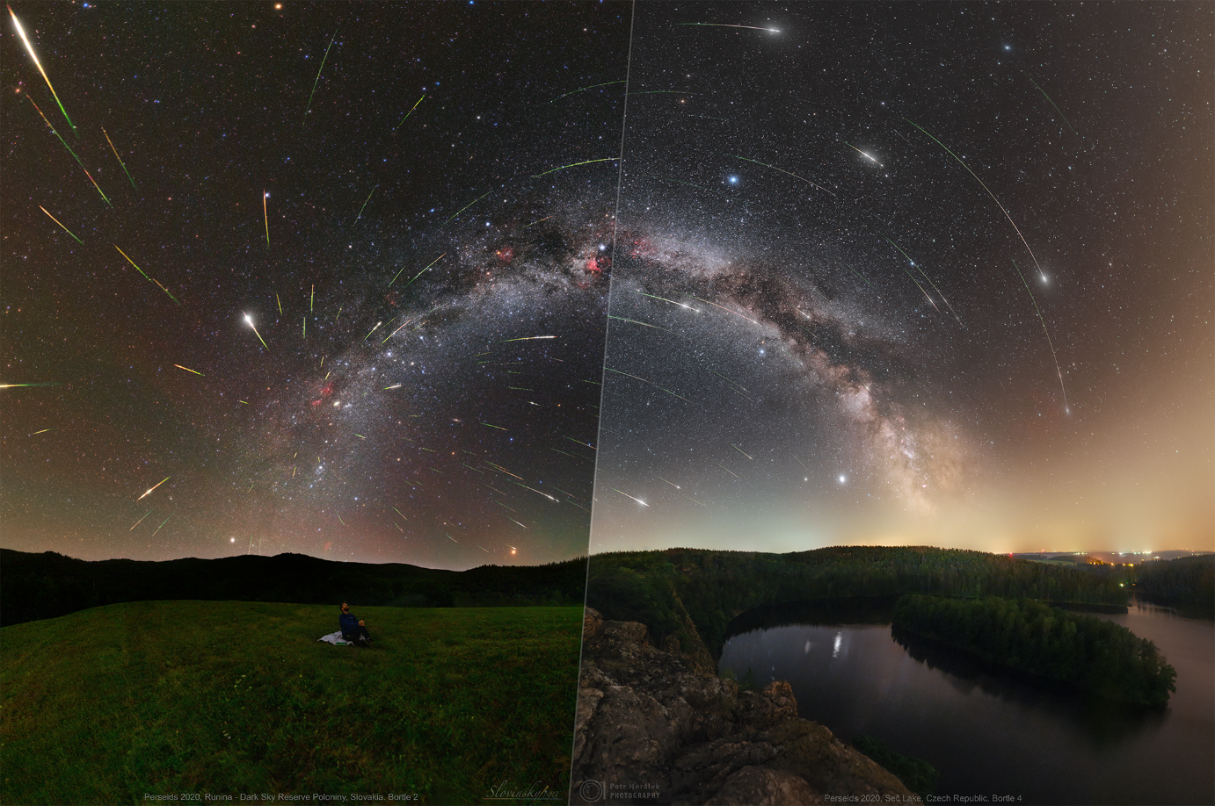
Astronomický snímek dne NASA z 9. srpna 2021 – Perseus a ztracené meteory. Autoři: Tomáš Slovinský a Petr Horálek/Fyzikální ústav v Opavě.

Kontakty a další informace:
Tomáš Slovinský
Ředitel OZ Astronómia pre všetkých
spoluautor snímku
Email: info.slovinsky@gmail.com
Telefon: +421 948 318 005
Bc. Petr Horálek
PR výstupů evropských projektů FÚ SU v Opavě
spoluautor snímku
Email: petr.horalek@slu.cz
Telefon: +420 732 826 853

Česká astronomická společnost (ČAS) vydává od května 1998 tisková prohlášení o aktuálních astronomických událostech a událostech s astronomií souvisejících. Počínaje tiskovým prohlášením č. 67 ze dne 23. 10. 2004 jsou některá tisková prohlášení vydávána jako společná s Astronomickým ústavem Akademie věd ČR, v. v. i. Archiv tiskových prohlášení a další informace nejen pro novináře lze najít na adrese http://www.astro.cz/sluzby.html. S technickými a organizačními záležitostmi ohledně tiskových prohlášení se obracejte na tiskového tajemníka ČAS Pavla Suchana na adrese Astronomický ústav AV ČR, v. v. i., Boční II/1401, 141 31 Praha 4, tel.: 226 258 411, e-mail: suchan@astro.cz.

